ПРАКТИЧЕСКАЯ РАБОТА 6-7. Настройка SSH и NAT.
Цель:
Обеспечить полную связность между тремя доменами с разными протоколами маршрутизации, настроить безопасный удалённый доступ по SSH и реализовать NAT для выхода всех внутренних сетей в «Интернет» через центральный маршрутизатор Router0.
За основу берется полностью рабочая практическая работа 5.
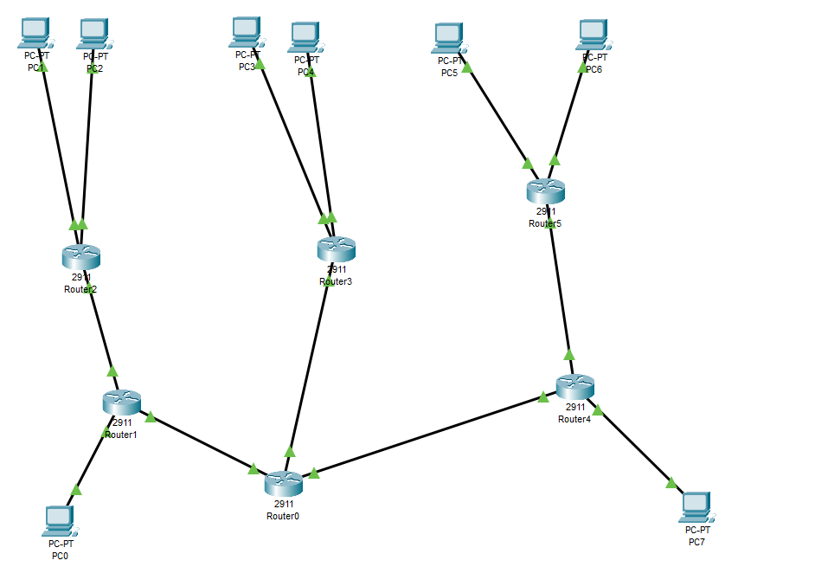
Рисунок 1 – Топология сети
Добавьте на Router0:
- Новый интерфейс: Loopback0 с IP 203.0.113.1/30 — будет имитировать публичный IP для NAT
- Или используйте Serial0/0/0, подключённый к новому маршрутизатору ISP (R99) с Loopback 8.8.8.8/32
Для простоты в Packet Tracer используем Loopback0:
interface Loopback0
ip address 203.0.113.1 255.255.255.252
Этот интерфейс будет внешним (outside) для NAT.
Часть 1. Базовая связность
Сконфигурируйте все маршрутизаторы согласно инструкции из прошлой работы.
Убедитесь, что любой ПК может пропинговать любой другой ПК.
Часть 2. Настройка SSH (на Router0, Router1, Router3, Router4)
На каждом из этих маршрутизаторов выполните:
hostname Rx #где x номер роутера
ip domain-name company.local
! 3. Генерация RSA-ключей
crypto key generate rsa modulus 1024
! 4. Пользователь
username admin privilege 15 secret SecurePass2025
! 5. VTY-линии
line vty 0 4
login local
transport input ssh
exit
! 6. Безопасность
enable secret Enable$2025
service password-encryption
banner motd
no ip domain-lookup
ip ssh version 2
Проверка: с любого ПК (через Terminal → SSH) подключитесь к Router0 по IP его LAN-интерфейса (например, 192.168.20.2).
Часть 3. Настройка NAT на Router0
Укажите внутренние и внешние интерфейсы
! Внутренние интерфейсы (все три подключения к доменам)
interface GigabitEthernet0/0
ip nat inside
!
interface GigabitEthernet0/1
ip nat inside
!
interface GigabitEthernet0/2
ip nat inside
!
! Внешний интерфейс (Loopback0 или Serial)
interface Loopback0
ip address 203.0.113.1 255.255.255.252
ip nat outside
Создайте ACL для всех внутренних сетей
ip access-list standard NAT_INTERNAL
permit 192.168.1.0 0.0.0.255
permit 192.168.2.0 0.0.0.255
permit 192.168.3.0 0.0.0.255
permit 192.168.10.0 0.0.0.255
permit 192.168.20.0 0.0.0.255
permit 10.0.1.0 0.0.0.255
permit 10.0.2.0 0.0.0.255
permit 10.0.10.0 0.0.0.255
permit 172.16.1.0 0.0.0.255
permit 172.16.2.0 0.0.0.255
permit 172.16.3.0 0.0.0.255
permit 172.16.10.0 0.0.0.255
permit 172.16.20.0 0.0.0.255
Настройте PAT (overload)
ip nat inside source list NAT_INTERNAL interface Loopback0 overload
Проверка
- С PC0 выполните: ping 8.8.8.8 — не сработает, потому что 8.8.8.8 не существует в топологии.
Решение: добавьте на Router0 статический маршрут по умолчанию к себе же или имитируйте «Интернет»:
ip route 0.0.0.0 0.0.0.0 Loopback0
Теперь пинг до любого внешнего IP (например, 1.1.1.1) будет «уходить» через Loopback, и NAT применится.
- Используйте show ip nat translations — вы увидите динамические записи PAT.

